Новые разработки
МЕТАЛЛОПОЛИМЕРНЫЕ КОРПУСА
Основания в групповом исполнении КЮЯЛ.432264.135

240 шт.
1.5
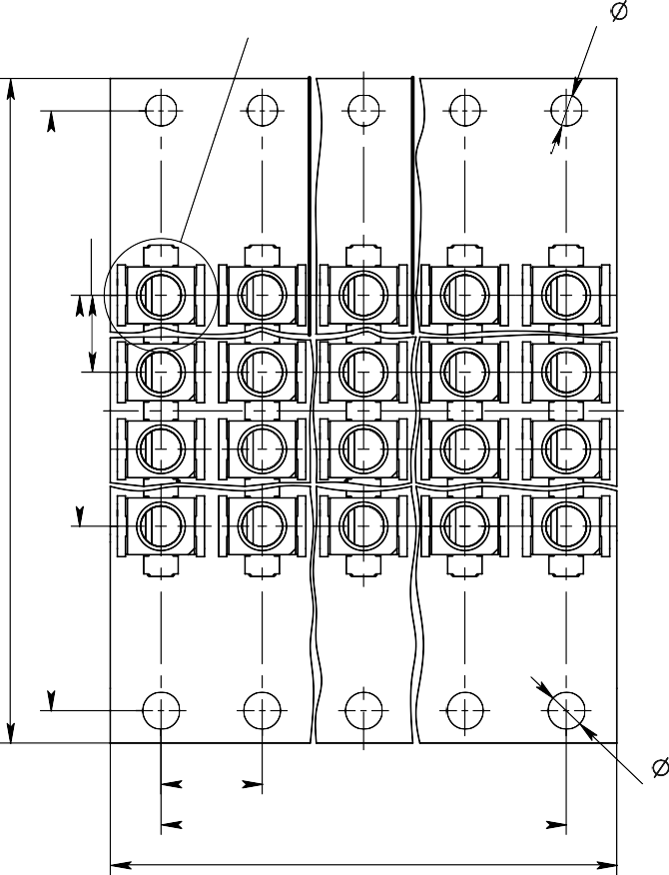30 отв.

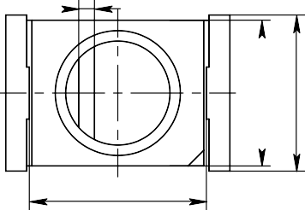Единичное основание
0.3
3.4
48
44.8
26.6
3.8
2.8
3

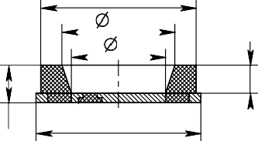 5
3.3
2.4
2
3.5
0.8
0.6
145
150
1.8
30 отв.

МАТЕРИАЛ: рамка – медь, корпус – пластмасса ПОКРЫТИЕ: Хим.Н3, Зл.3
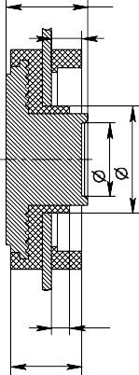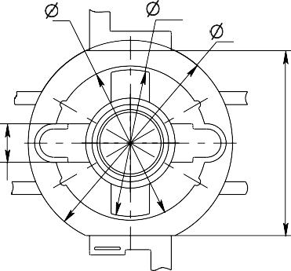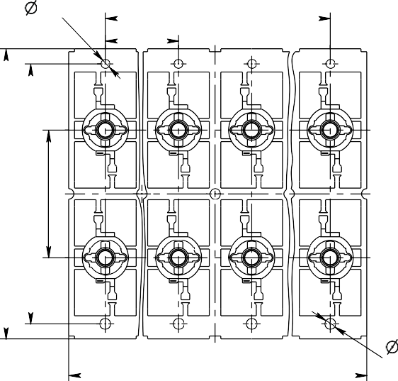 Основания в групповом исполнении КЮЯЛ.432264.136
2.7
1
0.6
2.35
6
5.7
8
1.5
10 от в.
1 4.3
12.7
1.8
127 19 отв.
2.4
4
1.5
7.2

МАТЕРИАЛ: рамка – медь, корпус – пластмасса ПОКРЫТИЕ: Хим.Н3, Зл.3
48
44.8
22

Рамки выводные

КТ-28 (ТО-220) АЛ-307 (ПАЯ7.340.001)
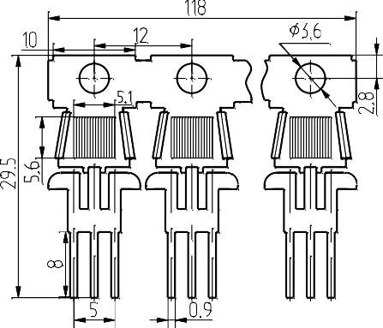
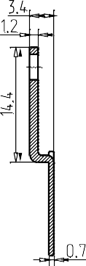
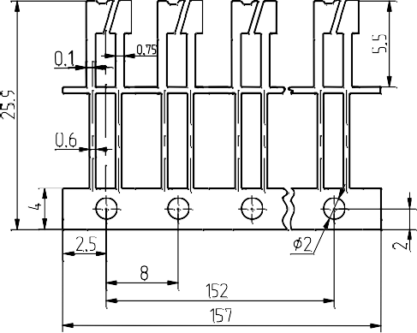
КТ-46А (SOT-23)
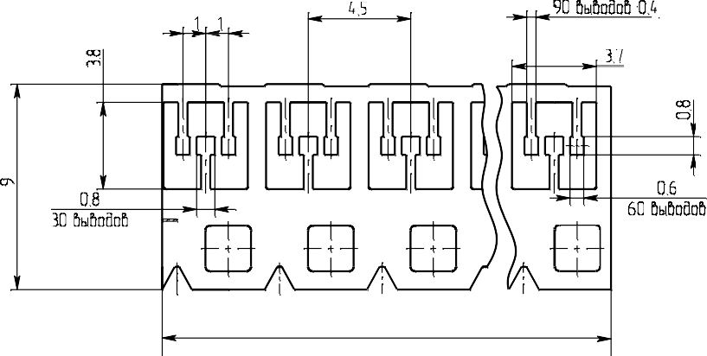

Чертежный номер рамки | Тип корпуса | Покрытие | Материал
ПАЯ7.340.003 | КТ-28 | Хим.Н6 | медь
ПАЯ7.340.003-01 | КТ-28 | Н3-6 | сталь
КЮЯЛ 757481.008 | КТ-46А | Хим.Н3, Зл.3 | 29НК
КЮЯЛ 757481.008-01 | КТ-46А | Хим.Н3, Зл.3 | 42Н
КЮЯЛ 757481.008-02 | КТ-46А | - | Ср Ф Ср
КЮЯЛ 757481.008-03 | КТ-46А | Хим.Н3, Хим.Зл.0,15 | 29НК
КЮЯЛ 757481.008-04* | КТ-46А | Хим.Н3, Зл.3 | 42Н
ПАЯ7.340.001 | АЛ-307 | Н6 | Медь
* - шаг вывода 0,95

Рамки выводные под корпуса типа SOP
13,7
1 ,95
7,75
2,6
0,1

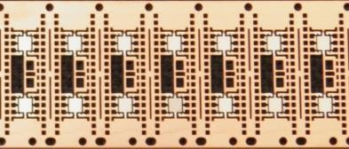
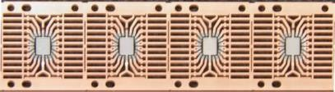
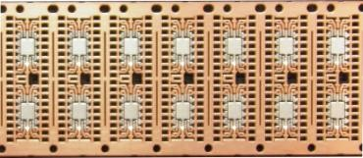

Тип корпуса | Чертежный номер рамки | Количество выводов | Размер монтажной площадки | Количество рядов
SOP-8 | КЮЯЛ.757481.026 | 8 | 3,56х2,54 | 2
SOP-14 | КЮЯЛ.757481.023 | 14 | 2,88х3,3 | 2
SOP-16 | КЮЯЛ.757481.025 | 16 | 2,28х3,3 | 2
SOP-20 | КЮЯЛ.757481.024 | 20 | 2,29х6,58 | 1

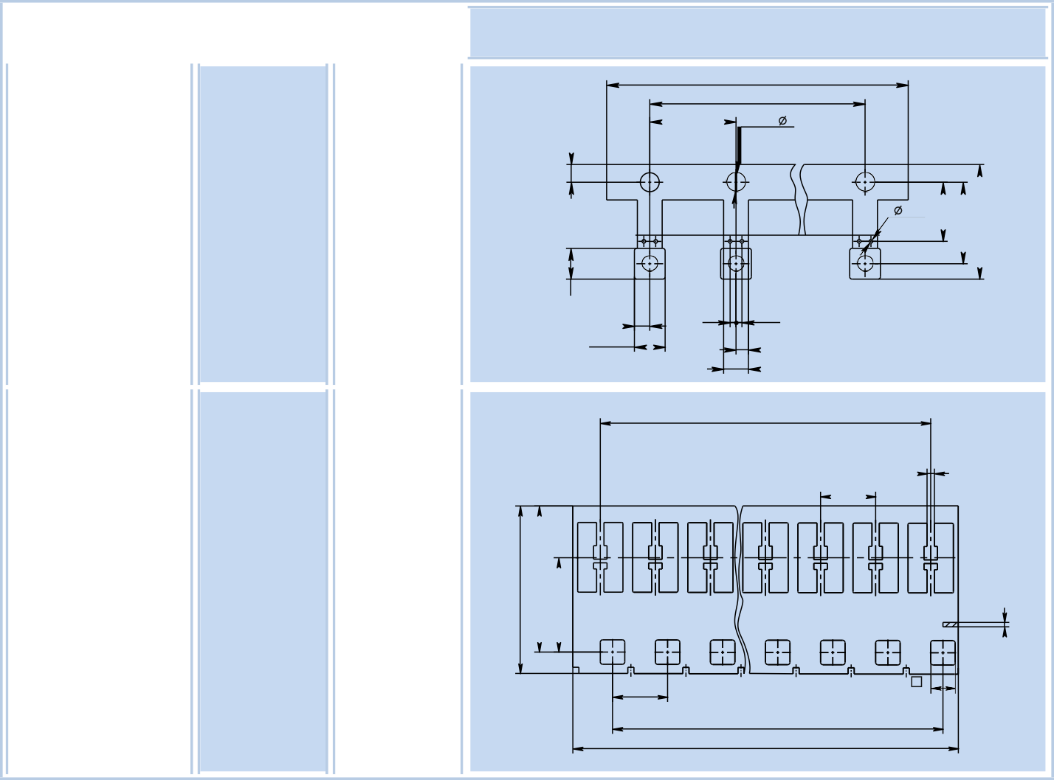 Выводные рамки для полупроводниковых диодов

Хим.Н3, Зл.3
НФН

КЮЯЛ.757481.028

Хим.Н3, Зл.3
медь

КЮЯЛ.757481.029
Эскиз
Покрытие
Материал
Чертежный номер рамки
130,5
135
30 отв. 2
4,5
60 выводов0,6
4,5
130,5
0,5
1,05
2,1
2,6
0,5
1 ,3
0,3
20 отв.
73
65,7
7,3 10 отв. 1,6
1,5
5
6,9
9,7

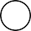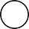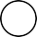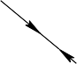
0,4
20 отв.
3 0,7
2
4
10 отв. 2
9
90
9х9=81

Хим.Н3, Зл.3
медь

КЮЯЛ.757481.030
Эскиз
Покрытие
Материал
Чертежный номер рамки
4
5,5
8,3
12,3

